Федеральное Агентство Образования

Государственное образовательное учреждение
высшего и профессионального образования

Московский Государственный Университет
Прикладной Биотехнологии
(МГУПБ)

Кафедра «Автоматизация биотехнических систем».

Дисциплина «Автоматизированные системы управления молочной промышленности».

КУРСОВОЙ ПРОЕКТ

Тема: «Автоматизация процесса розлива и хранения кефира».

Выполнила студентка Т3-7
Федотова И. А.
Проверил:
Усков В.И.

Москва 2011

10
Содержание:
1.Введение
2.Описание технологического процесса производства кефира
3. Технология хранения кефира.
1) Химический состав кефира, применительно к технологии хранения.
2) Режимы и условия охлаждения кефира.
3) Режимы и условия замораживания кефира.
4) Обоснование оптимального режима и условий хранения кефира.
4.Оборудование для розлива кефира
5..Описание функциональной схемы системы управления производства пастеризованного молока
Описание контура регулирования и контроля
6. Заключение
7. Список используемой литературы
8. ГОСТы
9.Тесты

- Введение

В 1845 г. немецкими изобретателями братьями Сименс был предложен третий принцип регулирования, по которому для воздействия на регулирующий орган используется сигнал, пропорциональный скорости изменения регулируемой величины, т. е. ее производной по времени (принцип регулирования по производной).
Основоположником классической теории автоматического регулирования является профессор И. А. Вышнеградский, который в 1876 г. построил график областей устойчивости — диаграмма Вышнеградского — и впервые стал рассматривать регулятор и объект регулирования как единую динамическую систему.
Значительный вклад в развитие теории автоматического регулирования внес русский математик А. М. Ляпунов, доказавший ряд оригинальных теорем и предложивший методы для исследования устойчивости и поведения динамических систем. Наибольшей известностью пользуются его методы для исследования нелинейных систем.
Советские ученые вносят весомый вклад в развитие теории автоматического управления, и их работы получили признание во всем мире.
Автоматизация является одним из основных факторов современной научно-технической революции. В основе автоматизации производства лежит системный подход к анализу и синтезу объектов управления, а также к построению и использованию комплекса технических средств автоматического управления, регулирования и контроля. В автоматических системах широко используются новейшие достижения науки и техники.
В настоящее время в отрасли наблюдается частичная и комплексная автоматизация производственных процессов. Частичная автоматизация — это автоматизация отдельных производственных операций. Она осуществляется в тех случаях, когда непосредственное управление сложными процессами, например термической обработкой колбасных изделий или работой пастеризационно-охладительной установки, становится практически недоступно для человека.
При комплексной автоматизации производственных процессов участок, цех, завод и т. д. действуют как единый взаимосвязанный автоматический комплекс, например линия по производству сосисок и др. Комплексная автоматизация целесообразна в условиях высокомеханизированного производства на базе совершенной технологии и прогрессивных методов управления с применением средств измерений, автоматизации и вычислительной техники.
Наряду с автоматическими системами управления, когда человек только следит за состоянием средств автоматизации, применяют автоматизированные системы управления (АСУ), в которых он активно участвует непосредственно в самом процессе управления. Автоматизированные системы управления — это человеко-машинные системы, использующие в качестве технической базы электронные вычислительные машины (ЭВМ). В отрасли созданы и успешно работают автоматизированные системы управления технологическими процессами (АСУ ТП), автоматизированные системы управления предприятиями (АСУП) и отраслевая автоматизированная система (ОАСУ).
Развитие теории автоматического регулирования послужило основой для развития кибернетики — науки об управлении, связи и переработке информации. В настоящее время кибернетические принципы управления нашли свое применение практически во всех сферах деятельности человека: управление технологическим процессом, производством, наукой, торговлей, бытовым обслуживанием и т. д.
Повышение профессиональной подготовки специалистов — главная цель. Для этого предусмотрены следующие мероприятия: переход на новые учебные планы и программы, изменение их с учетом последних достижений науки и техники, улучшение фундаментальной теоретической подготовки, интенсификация и компьютеризация учебного процесса, развитие самостоятельного технического творчества студентов.
Эти преобразования касаются и технических вузов, выпускающих специалистов для агропромышленного комплекса. В частности, для перерабатывающих отраслей, в том числе мясной и молочной, требуется подготовить специалистов, способных владеть биотехнологией, робототехническими комплексами, микро-ЭВМ в автоматизированных системах управления технологическими процессами и системах автоматизированного проектирования.
Изучаемый в высшей школе курс «Автоматика и автоматизация производственных процессов» состоит из трех разделов: теория автоматического управления, элементы и системы измерительной техники и автоматических устройств, проектирование систем автоматизации технологических процессов.
Теория автоматического управления изучает основные принципы построения автоматических систем в целом. В разделе «Элементы и системы измерительной техники и автоматических устройств» изложены принципы построения и работы технических средств автоматизации промышленных производств.

- Описание технологического процесса производства кефира

В двух словах технология производства кефира – это внесение закваски в молоко и "выжидание" пока продукт "не наберет" необходимой кислотности. На самом же деле значение имеет и качество сырья, поступающее на производство, и тщательность его тепловой обработки – пастеризации перед внесением закваски. Сама закваска и условия сквашивания (температура, продолжительность, перемешивание) играют решающую роль в формировании консистенции, вкуса, запаха и полезных свойств продукта.
Кефир изготавливают преимущественно резервуарным способом. При этом процесс "превращения" происходит при периодическом перемешивании. Из-за этого плотный сгусток кефира разрушается, и напиток получается более жидким по консистенции. Существует термостатный способ производства кефира, когда молоко с внесенной закваской разливают в бутылки и отправляют в термостаты. При таком подходе кефир получается густым с плотным сгустком. Но термостатный способ экономически не выгоден и встречается разве что в домашних условиях. Вспомните домашний кефир: если его не перемешивать, он больше похож на слоеную массу из крупных кефирных сгустков и сыворотки. Если же его тщательно перемешать, получиться продукт более похожий на магазинный.

- Технология хранения кефира.

Перед началом розлива кефир в резервуарах перемешивают в течении 2-5
мин. Розлив, упаковку и маркировку проводят в соответствии с требованиями
действующего стандарта на кефир.
В реализацию кефир должен поступать с температурой не выше 6 оС. Срок
хранения кефира в бутылках при температуре 0-6 оС должен составлять не
более 24 ч., в пакетах – не более 72 ч.
Упаковка и маркировка.
Для фасовки кефира применяют тару из полимерных материалов
(полиэтиленовые пакеты, емкостью 0,5 и 1л). При маркировке на пакеты
наносят условные буквы, обозначающие жирность: Ч – нежирный; Ш – 1%; Э –
2,5% и Ю – 3,3% жира.

1 Химический состав кефира, применительно к технологии хранения.
Химический состав кефира 3,2%-ной жирности: вода - 88,3%; белки - 2,8%; жира – 3,2%; углеводов – 4,1%; органических кислот – 0,9%; золы – 0,7%. Энергетическая ценность 59 ккал. Витамины: А, β-каротин, В₁, В₂, РР, С.
Для кисломолочных продуктов характерны повышенное содержание молочной кислоты, образующейся в процессе молочнокислого брожения и обуславливающей высокую титруемую кислотность в пределах 55-270 ⁰Т, хорошо выраженные кисломолочные вкус и аромат. Благодаря консервирующему действию молочной кислоты срок хранения этих продуктов при том же температурном режиме несколько больше, чем молока.
Бактерицидные свойства кисломолочных напитков связаны с антибиотической активностью развивающихся в них бактерий и дрожжей, которые в результате жизнедеятельности вырабатывают следующие антибиотики: лизин, лактолин, диплоконцин, стрептоцин и др. Эти антибиотики оказывают на большинство микроорганизмов бактерицидное (убивают) и бактериостатическое (подавляют жизнедеятельность) действие.

2.Режимы и условия охлаждения кефира.
Кефир должен разливаться в стеклянную тару типа I, III по ГОСТ 15844-80 вместимостью 1,0; 0,5 и 0,25 л; бумажные пакеты из комбинированного материала для упаковки молока и молочных продуктов тетраэдральной формы по ГОСТ 49171-81 вместимостью 0,5 и 0,25 л; бумажные пакеты из комбинированного материала для упаковки молока и молочных продуктов на автоматах «Тетра-Брин» по ТУ 49795-81 вместимостью 1,0 л и другие виды тары из упаковочных материалов, разрешенных Министерством здравоохранения России для упаковки молочных продуктов.
Допускаются отклонения от установленного объема кефира в процентах не более:
- для тары вместимостью 0,2 л: ±1;
- для тары вместимостью 0,25 л: ±4;
- для тары вместимостью 0,5 л: ±3;
- для тары вместимостью 1,0 л: ±2.
Пакеты типа «Тетра-Брин» с кефиром должны быть упакованы в термоусадочную плёнку с последующей укладкой их на поддоны.
Согласно требованиям к маркировке на упаковке (ГОСТ № 51074-97) маркировка пакетов кефира должна быть следующей:
- экспортёр
- импортёр
- наименование страны и места происхождения;
- ценность, массовая доля витаминов (для витаминизированных продуктов);
- хранение;
-применение.
- я продуктов лечебно-профилактического, диетического и для питания людей со специфической профессиональной и спортивной нагрузкой при необходимости указывают противопоказания;
- о сертификации;
- штрих-код (при наличии).
Транспортирование готового продукта производится специальным транспортом.
Хранение кефира производят при температуре от 1 до 8⁰С не более 36 ч с момента окончания технологического процесса в соответствии с действующими санитарными правилами для особо скоропортящихся продуктов, в том числе на предприятии-изготовителе не более 18 ч.
Камеры хранения для сырья и продукции охлаждают батарейным воздушным и смешанным способами. Наиболее широко применяется батарейное охлаждение. Батареи бывают из гладких, оребрённых труб и панельные.
Воздушное охлаждение даёт возможность использования рассола и аммиака, обеспечивает равномерную температуру по всему объёму камеры.
Смешанный способ охлаждения – камеры оборудуют батареями и воздухоохладителями. Этот способ применяется в основном в камерах с универсальным температурным режимом.
Применяются две системы батарейного охлаждения: непосредственное охлаждение за счёт кипящего холодильного агента и охлаждение теплоносителем – водой и водными растворами CaCl₂ и NaCl. Непосредственное испарение холодильного агента применяется в камерах, где необходимо обеспечить низкие температуры - камеры замораживания, скороморозильные аппараты.
Охлаждение камер за счёт теплоносителя нашло широкое применение в молочной промышленности, поскольку при этом упрощается система регулирования температуры и обеспечивается возможность аккумуляции холода в период непродолжительной остановки работы компрессора.

3. Режимы и условия замораживания кефира.
О замораживании кефира можно сказать только то, что лучше этого не делать. Во-первых при замораживании вода образует в продукте кристаллы льда, что при оттаивании приведёт к отслаиванию сыворотки и потере всех привычны морфологических качеств кефира.
Во-вторых, при замораживании прекращается жизнедеятельность микрофлоры кефира, а следовательно накопление веществ, обуславливающих его полезные качества.
В-третьих, замораживание косвенно способствует развитию в продукте и на его поверхности патогенных микроорганизмов.
Вывод: Не надо тратить производственные мощности предприятия на ухудшение качества изготовляемого предприятием продукта.

4. Обоснование оптимального режима и условий хранения кефира.
Кефир нужно хранить в герметичной упаковке – пакетах из полимерного материала, бумаги или в стеклянных бутылках. Это необходимо для того, не улетучивался диоксид углерода, обуславливающий мелкопенистую структуру кефирного сгустка. Помимо этого герметичная тара способствует созданию внутри неё анаэробных условий, которые необходимы дрожжам для протекания в кефире спиртового брожения.
Температура хранения кефира колеблется в пределах от 6 до 8 °С. Такие условия позволяют в оптимальном соотношении продолжаться процессам брожения (спиртовое брожение преобладает над кисломолочным). При этом интенсивность брожения достаточно снижена, чтобы предотвратить в течение периода хранения, составляющего 36 часов и в том числе 18 часов на предприятии изготовителе, черезмерное повышение кислотности или содержания спирта в продукте.
При хранении необходимо учитывать, что повышение температуры кефира приводит к интенсификации молочнокислого брожения, а её снижение к развитию преимущественно спиртового брожения. Исходя из этого уже на этапе хранения готового продукта можно повысить его качество, тщательно регулируя тепловой баланс.
Влажность хранилища не оказывает непосредственного влияния на герметично укупоренный продукт т.к. он не обменивается влагой с окружающей средой. Однако влажность воздуха хранилища необходимо также регулировать, поддерживая на уровне 85 - 90% т.к. она оказывает значительное влияние на процессы теплопередачи и теплопроводности, на теплоёмкость среды и физическое состояние упаковки продукта.
При хранении кефира необходимо максимально сократить механическое воздействие на него, потому что оно вызывает нарушение структуры сгустка и выделение в кефире сыворотки, что ухудшает внешний вид и качество продукта.
Вновь поступающие на хранение партии кефира не должны закрывать доступ к уже хранящимся для интенсификации процесса товарооборота на и предотвращения потерь продукта всвязи с истечением его срока годности.
Недопустимо пытаться увеличить срок хранения кефира в пригодном к употреблению в пищу состоянии путём снижения температуры хранения т.к. это приведёт к остановке жизнедеятельности вегетативных форм молочнокислых бактерий и дрожжей, которые являются мезофильными микроорганизмами, а следовательно к потере большинства диетических качеств кефира.
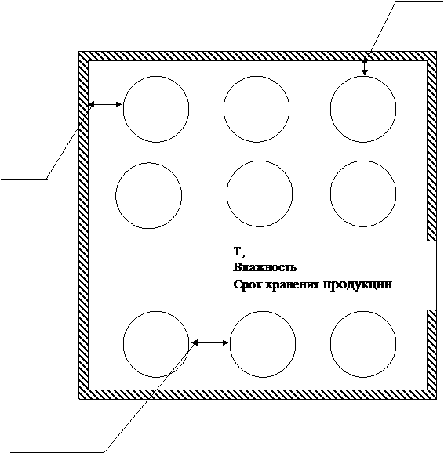

Схема камеры хранения кефира

4. Оборудование для розлива кефира

МОНОБЛОК РОЗЛИВА В БУТЫЛКУ

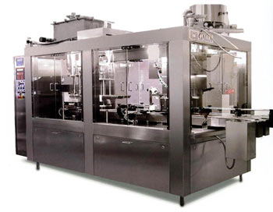
Полностью автоматическая машина средней - ВМ 3 и большой -
ВМ 5 производительности, предназначена для наполнения пластиковых бутылок молочной продукцией и другими жидкими пищевыми продуктами. Возможное использование разных типов бутылки, изготовленных, в том числе из PET или XDPE.
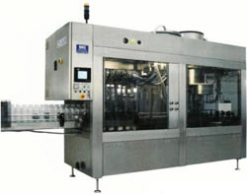На входе в моноблок поток бутылок разбивается на два ручья. Одновременно под дозаторы подается 6 (8) бутылок. Горлышки бутылок фиксируются в неподвижном состоянии, что гарантирует точность выполнения этапа розлива. В бутылки опускаются дюзы дозаторов и начинается наполнение. По ходу наполнения бутылок дозаторы поднимаются с заданной скоростью, обеспечивая минимальный зазор между дюзами и продуктом, что предохраняет от разбрызгивания и пенообразования. После заполнения бутылки сразу передаются на станцию укупоривания. Данный узел оснащен тремя закручивающими патронами, которые получают пробку с горизонтального стола и затем точно устанавливают ее на бутылку. Данная технология Pick-and-Place обеспечивают практически идеальное закручивание пробок без перекосов и недозавинчивания, а также может использовать пробки различных моделей с разными типами материала. Дополнительно может быть установлена система для автоматической подачи пробки.

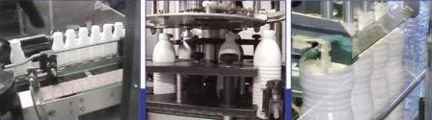
Привода моноблока снабжены частотными преобразователями, что позволяет плавно регулировать скорость работы. Все управление происходит через PLC.
Моноблок может быть выполнен как в обычном так и в исполнении ULTRA CLEAN SYSTEM (ультра чистый розлив). Система ULTRA CLEAN SYSTEM обеспечивает обработку бутылок и пробок перекисью водорода и розлив продукта в стерильных условиях. Применение системы ULTRA CLEAN SYSTEM позволяет значительно увеличить сроков хранения упакованных продуктов.
Моноблок розлива и укупорки ВМ3 и ВМ5

ОСНОВНЫЕ ТЕХНИЧЕСКИЕ ХАРАКТЕРИСТИКИ
Модель | ВМ 3 | ВМ 5
ПРОИЗВОДИТЕЛЬНОСТЬ | до 3000 бутылок/час | до 4500 бутылок/час
ПРОИЗВОДИТЕЛЬНОСТЬ | (в зависимости от вязкости продукта)
объем бутылки | 0,25-1 литр, 0,5-1,5 литра
количество дозирующих клапанов | 6 (8)
напряжение питания | 380 В – 50 Гц – 3 фазы + N + Земля
установленная мощность | 4 (6) кВт
Расход сжатого воздуха | 250 л/мин
давление сжатого воздуха | 6 бар
ВЕС | ~ 2100 (2500) кг
Моноблок по желанию Заказчика можно оснастить дополнительным оборудованием:
комплектом для перехода на другой типоразмер бутылки, который позволяет быстро проводить изменение типоразмера во время работы,
оборудованием для использования нестандартных типов бутылки,
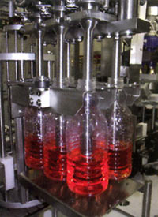узлом полнопоточных ламинарных фильтров НЕРА класса 100, обеспечивающих фильтрацию из поступающего воздуха частиц размером более 0,3 микрон,
ультрафиолетовой лампой для стерилизации крышек,

Схема автоматической машины по розливу в бутылку и ее укупорки:
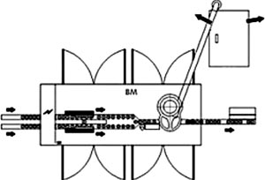

АВТОМАТИЧЕСКАЯ ЛИНИЯ ДЛЯ РОЗЛИВА В БУТЫЛКУ
В зависимости от требований Заказчика компания «Текнопак» может поставлять полные линии для розлива в бутылку следующих типов:
В стандартном исполнении.
В исполнении ULTRA CLEAN SYSTEM (ультра чистого розлива).
Комплектация линии в стандартном исполнении:
Ориентатор бутылок - необходим для линий большой производительности, состоит из загрузочного бункера с транспортером для подачи бутылок в ориентатор, пневмоконвейера для транспортировки выровненных бутылок.
Ополаскиватель - представляет собой установку радиального типа для обработки пустых бутылок перед розливом посредством пищевой воды и сушкой их фильтрованным воздухом (рекомендуется при выпуске «живых» нестерилизованных про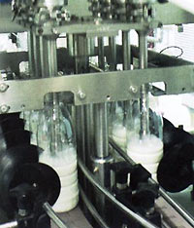дуктов).
Моноблок – см. раздел моноблок розлива в бутылку
Этикеровщик может быть поставлен следующих исполнений:
Нанесение самоклеящейся этикетки на бутылки машиной.
Нанесение этикетки на бутылки с помощью холодного клея.
Нанесение на бутылки этикетки типа SLEEVE.
Датировщик:
Датировщик с быстросохнущими чернилами.
Чернильно-струйный принтер.
Конвейерная группа для подачи заполненных бутылок с нанесенной этикеткой к группиратору осуществляется конвейерной группой, длинна которой, определяется в зависимости от требований Заказчика и места расположения группиратора. Она оснащена датчиками накопления заполненных бутылок. Для бесперебойной работы линии производительностью 3000 уп/час необходимая длина накопительного конвейера должна быть 10 – 12 м.
Автомат для групповой упаковки. (См. раздел групповая упаковка).

Комплектация линии в исполнении ULTRA CLEAN SYSTEM (ультра чистый розлив):
Ориентатор бутылок - необходим для линий большой производительности, состоит из загрузочного бункера с транспортером для подачи бутылок в ориентатор, пневмоконвейера для транспортировки выровненных бутылок.
Асептический ополаскиватель бутылок. Ополаскивание производится пероксидом водорода 35-37%. Преимуществом такого метода является отказ от использования стерильной или озонированной воды, а так же низкий расход перекиси водорода – 10 л на смену.
Применение запатентованной системы GALDI обеспечивает подачу и распыление посредством специальных форсунок смеси раствора перекиси водорода и воздуха внутри бутылок во время их подачи в стерильный туннель.
Стерилизующий раствор обрабатывает всю поверхность бутылки перед ее наполнением продуктом.
Затем в бутылку подается поток нагретого стерильного воздуха до полного выпаривания перекиси водорода. После этого бутылка поступает в моноблок розлива. Пары перекиси водорода, образующиеся в туннеле, катализируются и посредством вентилятора отводятся из рабочей зоны по специальной трубе.
Данная система стерилизации основана на использовании свойств перекиси водорода, молекулы которой при нагревании распадаются на кислород. В результате этой реакции происходит стерилизация и бактерицидная обработка внутренних стенок бутылки, а также полное выпаривание и распад остатков стерилизующего раствора.
Моноблок розлива в асептическом исполнении снабжен системой создания избыточного давления стерильного воздуха во внутреннем объеме машины. Данная система состоит из фильтров НЕРА класса 100, обеспечивающих фильтрацию поступающего воздуха. Также в состав данной системы входит комплект воздушных насосов, который обеспечивает избыточное давление, что предотвращает попадание внутрь машины не фильтрованного воздуха и попадание вместе с ним частиц в камеру. Это делает более эффективным барьер между “грязной” внешней средой и “чистым” продуктом/бутылкой.
Фильтрационный узел, элеватор крышек и конвейер подачи бутылок также оборудованы обеззараживающими ультрафиолетовыми лампами.
Этикеровщик может быть поставлен следующих исполнений:
Нанесение самоклеящейся этикетки на бутылки машиной.
Нанесение этикетки на бутылки с помощью холодного клея.
Нанесение на бутылки этикетки типа SLEEVE.
Датировщик:
Датировщик с быстросохнущими чернилами.
Чернильно-струйный принтер.
Конвейерная группа для подачи заполненных бутылок с нанесенной этикеткой к группиратору осуществляется конвейерной группой, длинна которой, определяется в зависимости от требований Заказчика и места расположения группиратора. Она оснащена датчиками накопления заполненных бутылок. Для бесперебойной работы линии производительностью 3000 уп/час необходимая длина накопительного конвейера должна быть 10 – 12 м.
Автомат для групповой упаковки. (См. раздел групповая упаковка).

Оборудование для розлива в ПЭТ-тару

Оборудование розлива предназначено для фасовки пищевых жидкостей (питьевой, газированной, минеральной воды, пива, кваса, чая, слабоалкогольных напитков, молока, кефира, йогуртов, растительного масла, кетчупов, соков и т.д.), а также непищевых жидкостей (шампуней, гелей, жидкого мыла, чистящих средств, горюче-смазочных материалов, отбеливателей и т.д.) в ПЭТ-тару и укупоривания их. Оборудование розлива встраивается в линии розлива различных жидкостей.
Оборудование розлива, его технологии и особенности напрямую зависят от того, для розлива какого продукта оно предназначено.
Отметим, что машина розлива может быть предназначена исключительно для розлива или совмещать в себе несколько функций: розлив и последующую укупорку тары пробкой (моноблок) либо ополаскивание ПЭТ-тары, розлив и укупорку (триблок).

Автоматическое и полуавтоматическое оборудование розлива

Оборудование для розлива в ПЭТ можно условно разделить на полуавтоматическое и автоматическое.

1 Полуавтоматическое оборудование обладает невысокой производительностью и требует применения в процессе производства большой доли человеческого труда. Чаще всего полуавтоматический агрегат розлива – это машина, в которую вручную необходимо помещать пустые ПЭТ-бутылки и извлекать наполненные. Непосредственно сам розлив осуществляется в автоматическом режиме.
Укупорка происходит следующим образом: оператор вручную помещает пробку на горлышко бутылки, а для ее закручивания использует полуавтоматическую машину укупоривания.
Полуавтоматы, в сравнении с автоматами, просты в эксплуатации и обслуживании, легко монтируются и стоят относительно недорого. Процесс переналадки с одного вида бутылки на другой быстрый и достаточно простой.
Существенными минусами этих машин является их низкая производительность, а самое главное - невозможность гарантированного исключения контакта человека с разливаемым продуктом, тем самым изготовления экологически чистого и безопасного продукта!
Одним словом, при использовании полуавтоматов розлива, бизнес полностью зависит от оператора, а не от предпринимателя!

2 Автоматическое оборудование производительностью:
2.1 от 1 500 до 6 000 бутылок в час при емкости 1,5 л. Агрегаты такой мощности – наиболее массовый сегмент на российском рынке производства и продажи оборудования. Машины розлива такой производительности больше всего подходят для средних и малых предприятий;
2.2 свыше 6 000 бутылок в час при емкости 1,5 л (вплоть до 36 000 бутылок в час). Это наиболее сложное и дорогое оборудование включающее в себя самые современные и перспективные наработки.
Главное отличие автоматических машин - это то, что оператор совершенно не участвует в процессе, а только управляет им.

Автоматическое оборудование розлива

Остановимся подробнее на автоматическом оборудовании розлива производительностью до 6 000 бутылок в час. К числу преимуществ такого оборудования относится полностью автоматизированный процесс розлива, укупора (а, если говорить о триблоках, то и ополаскивания). Для обслуживания автоматического оборудования розлива требуется меньше персонала.
Автоматы розлива могут быть линейного или роторного (карусельного) типа.
В линейных автоматических машинах розлива дозирующие устройства расположены вдоль подающих бутылки транспортеров. Группирование бутылок в блоки, подача к разливочным головкам, управление дозаторами и перемещение заполненных бутылок происходят автоматически с одновременным выполнением операций группирования, заполнения ранее сформированного блока и перемещения заполненного. Линейные автоматические аппараты розлива обладают производительностью до 3 500 бутылок в час.
Данные типы машин оправданы в использовании только при розливе спокойных жидкостей большого объема небольшой производительностью только в качестве альтернативы полуавтоматическим розливам с целью исключения контакта человека с разливаемым продуктом, тем самым изготовления экологически чистого и безопасного продукта.
Машины розлива роторного типа относятся к оборудованию более высокого класса. Ими оснащают мощные линии, требующие большой синхронизации процесса розлива. Они представляют собой многопозиционные проходные непрерывно поточные агрегаты с циклическими рабочими модулями, в которых ПЭТ-бутылка движется непрерывно, а рабочие части машины подводятся периодически и выполняют операции по ходу работы аппарата. Основным элементом автомата розлива роторного типа является вращающаяся вокруг своей оси «карусель», подводка самого продукта осуществляется через центральную часть этой «карусели» из барабана розлива.

Классификация оборудования для розлива жидкостей

По принципу дозирования жидкости машины розлива бывают трех видов:
По уровню – когда тара любой емкости заполняется до определенного уровня;
По объему – дозаторы отмеряют порцию жидкости определенного объема и разливают их в тару;
По массе и по времени – дозирование осуществляется при помощи специальных датчиков и дозирующих головок с отсекающими клапанами с микропроцессорным управлением.
По способу подачи жидкости в тару розлив может быть:
Свободным (гравитационным) – жидкость вытекает в тару под действием собственного веса. Он используется для спокойных жидкостей, таких как негазированная вода, молоко, чистые фруктовые соки. При гравитационном розливе каждый наполняющий клапан напрямую соединен с резервуаром. Жидкость стекает по стенкам бутылки, а воздух по отдельному каналу удаляется из нее.
Отверстия для отвода воздуха служат и для точного выравнивания уровня жидкости в бутылке;
Принудительным (напорным) – розлив выполняется под действием разности давлений воздуха в резервуаре и в таре под действием поршневого дозатора или специального насоса.
По температуре розлива он может делиться на:
Горячий розлив – розлив при максимальной температуре до 85 – 90оС. Он подходит для технологии производства продуктов длительного срока хранения при минимальных инвестициях. Напитки, которые потребляются охлажденными, — газировка, фруктовые соки, изотоники и чаи — могут разливаться в горячем состоянии. Горячий розлив позволяет уничтожить микроорганизмы, вредные как для продукта, так и для здоровья потребителя. Но сам продукт, особенно на базе натуральных соков, может приобрести при этом способе «вареный» привкус;
Холодный асептический розлив - осуществляется по автоматизированной технологии с соблюдением условий стерильности процесса и материалов. Специфика такого способа: при использовании обычной ПЭТ-бутылки без усиления ее барьерных свойств (многослойной, дорогостоящих напылений или дорогих «добавок») возможно обеспечить срок хранения продукции на полке до 6–12 месяцев практически для всех видов соков, чая и напитков только за счет асептической технологии.
В зависимости от величины давления воздуха в таре розлив может производиться:
при повышенном давлении;
при атмосферном давлении;
под вакуумом.
Изобарический метод розлива – это метод выравнивания давлений. При розливе пенящихся жидкостей применяется повышенное постоянное давление, как в резервуаре, так и в таре, которая в этом случае должна быть герметизирована. При этом используется принцип изобарности:
Изобарный процесс – это процесс, происходящий при одном и том же неизменном давлении.
Происходит он следующим образом: сначала бутылку наполняют углекислым газом до того уровня, когда давление газа в бутылке станет равным давлению газовой среды в напитке (пиве, квасе и т.п.). Равенство давлений в бутылке и резервуаре обеспечивает донасыщение жидкости газом в бутылке и устраняет возможности вспенивания. Только по достижению равенства давлений в бутылке и резервуаре происходит налив. Во время этого процесса давление в напитке и в бутылке сохраняется на одном уровне.
Изобарический метод розлива используется чаще всего для розлива:
продуктов живого брожения - пива, кваса;
напитков на основе сахарных сиропов;
напитков на основе натуральных концентратов.
газированной воды и газированных напитков.
спокойных и газированных вин;
Принципиальное отличие розлива газированных напитков от спокойных в том, что газированные напитки (шампанское, пиво, квас или напитки, искусственно насыщенные углекислым газом) всегда разливаются под высоким давлением и при низкой температуре.
При атмосферном давлении разливают негазированную воду, молоко, чистые фруктовые соки, тихие вина и другие спокойные жидкости, при этом может применяться свободная или принудительная продача напитка.
Вакуумный розлив используется для плотных и вязких жидкостей (растительное масло, сиропы, нектары). Высокий вакуум создается специальным вакуумным насосом. Розлив начинается с создания вакуума в бутылке, после чего жидкость быстро всасывается в нее. Такой тип розлива по понятным причинам практически не применяется для розлива в ПЭТ-тару.

Электронный розлив

Новейшая технология розлива – электронный (импульсный, валюметрический) розлив. Данная технология подает жидкость в тару практически напрямую из резервуара при помощи специального электронного импульсного дозатора, отмеряющего продукт равными порциями.
Преимуществами электронного розлива являются универсальность машин такого типа розлива, поскольку при помощи нее можно разливать различные виды продуктов различной степени вязкости; стерильность расфасованного продукта, т.к. во время розлива розливочная головка не контактирует с горлышком тары; за счет схемы прохождения продукта исключается его взбалтывание и нежелательное вспенивание; высокая производительность; компактность; снижение эксплуатационных издержек. Данный вид розлива осуществляется с помощью импульсов по объему, т.е. по волюметрическому принципу и реально обеспечивает точность розлива на уровне +/- 0,2-0,5 % от заданного объема
Недостататки машин с таким типом розлива: более высокая стоимость по сравнению с машинами традиционнного розлива такой же производительности (дороже на 20 – 30 %); требует обслуживания высококвалифицированным персоналом; «капризность» оборудования (чувствительность к перепадам напряжения, ошибкам оператора и т.п.)

Оборудование для розлива жидкостей «Стандарт Плюс»

ООО ПК «Стандарт Плюс» выпускает как полуавтоматическое оборудование, так и автоматическое оборудование розлива роторного типа. Наша компания предлагает своим клиентам машины розлива в ПЭТ-тару производительностью до 7 500 бут/ час. Автоматическое оборудование, выпускаемое компанией «Стандарт Плюс» разделяется на 2 вида:
Моноблок розлива «Стандарт Плюс» - включает в себя розлив и укупорку ;
Триблок розлива «Стандарт Плюс» – включает в себя ополаскивание, розлив, укупорку.

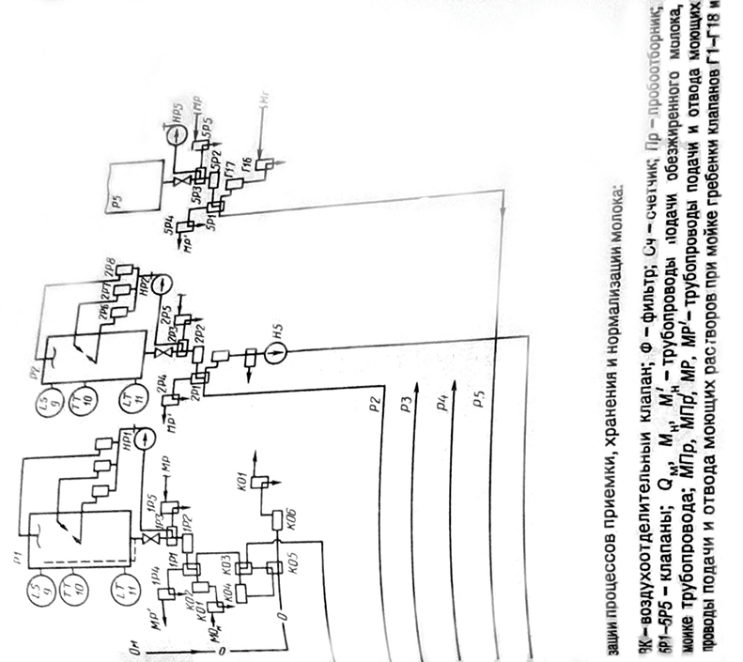
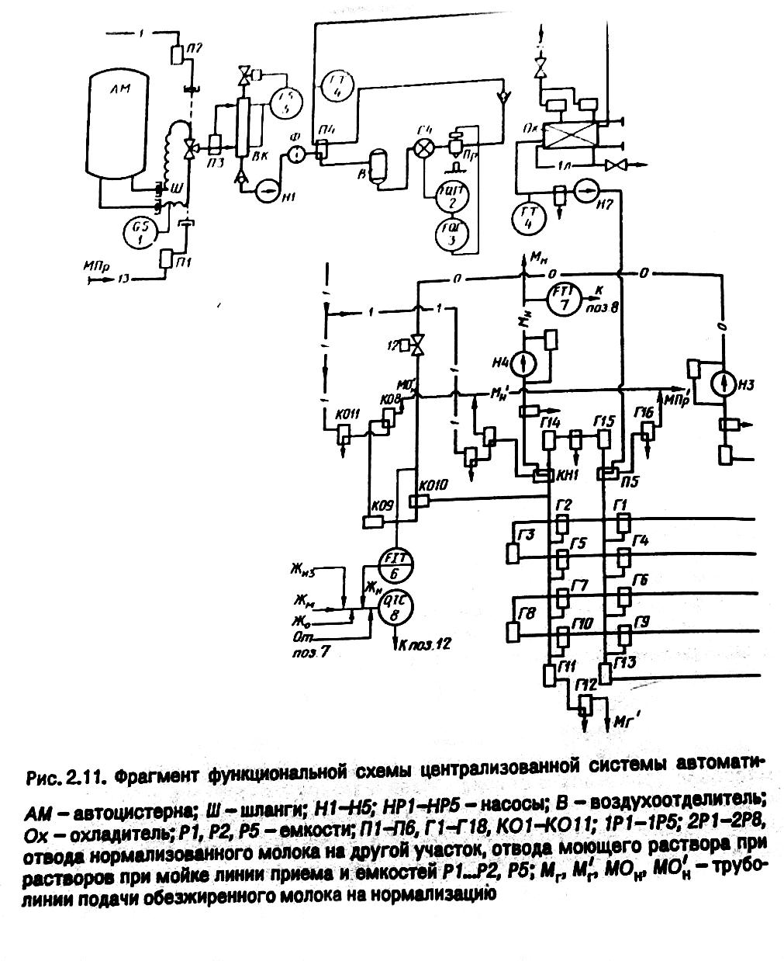

6. Описание контура регулирования
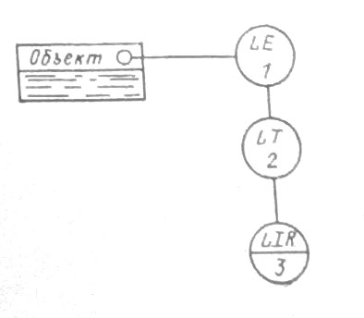

Первичный измерительный преобразователь (датчик), прибор по месту
на технологическом трубопроводе, аппарате, стене.

Основные значения:
L – уровень
E – любая электрическая величина

Дополнительные:
L – нижний предел

Дополнительные буквенные обозначения, применяемые для построения преобразователей, сигналов и вычислительных устройств:
E - энергия сигнала: электрическая

1 – приемное устройство поплавковое

Линия связи

Первичный измерительный преобразователь (датчик), прибор по месту
на технологическом трубопроводе, аппарате, стене.

Основные значения:
L – уровень
T – температура

Дополнительные:
L – нижний предел
T – дистанционная передача (промышленный преобразователь)

2 – измерительный бесшкаловый прибор с электропередачей

Линия связи

Прибор, установленный на пульте

Основные значения:
L – уровень
R – радиоактивность

Дополнительные:
L – нижний предел

Отображение информации:
I – показания

3- измерительный показывающий и самопишущий прибор

7. Заключение
Хранение кефира сложный и многогранный процесс. Он включает в себя поддержание определённой температуры и влажности среды, необходимых для регулирования развития микрофлоры кефира. Оптимальная температура хранения кефира колеблется в пределах от минус 1 до плюс двух градусов Цельсия. Такой температурный режим является оптимальным для развития смешанной микрофлоры кефира.
Повысить продолжительность хранения кефира и повысить его качество на этапе хранения можно, точно соблюдая установленные ГОСТом требования к хранению кефира. Также в принципе возможно увеличение срока хранения кефира использованием специально выведенных видов микроорганизмов закваски.
Кефир является скоропортящимся продуктом, что обусловлено необходимостью сохранять в нём жизнеспособную микрофлору. К тому же хранение кефира является также частью технологического процесса его производства. Соответственно для увеличения сроков хранения кефира и сохранения (улучшения) его свойств необходимо совершенствовать и улучшать технологию его производства.

Список используемой литературы.
- Л.П. Брусиловский, А.Я. Вайнберг Справочник «АСУТП цельномолочных и молочно-консервных производств», М., «КолосС», 1993
- В.В. Митин, В.И. Усков, Н.Н. Смирнов «Автоматика и автоматизация производственных процессов мясной и молочной промышленности», М., Агропромиздат, 1987.
- Л.П. Брусиловский, А.Я. Вайнберг Справочник «Приборы технологического контроля в молочной промышленности», М., Агропромиздат, 1990.
- М.М Благовещенская, Н.О.Воронина, А.В. Казаков и др., «Автоматика и автоматизация пищевых производств», - М.: Агропромиздат, 1991.
- А.М. Шалыгина, Л.В.Калинина «Общая технология молока и молочных продуктов».- М.: КолосС, 2004.
- Тихомирова Н.А. «Технология и организация производства молока и молочных продуктов». – М.: ДеЛи принт, 2007. – 560 с.
- «Обработка результатов измерений», методические указания к лабораторным и практическим работам, составитель: В.И. Усков, М., 2004.
8. www.ecomash.ru
9. http://nppvolga.ru/
10.http://www.weresk.ru

Закрытые тесты.

- К информационным функциям относятся:
- непосредственный контроль и измерение технологических параметров
- диагностирование информационной системы.
- автоматическое регулирование
2. К управляющим функциям относятся
- автоматические защиты и блокировки
- отображение информации (регистрация)
- связь с вышестоящими АСУ
3. К вспомогательным функциям относятся
- решение внутренних задач
- автоматические защиты и блокировки
4. Юридическое обоснование функционирования АСУТП.
- Правовое обеспечение
- Лингвистическое обеспечение
5. Температура и продолжительность сквашивания кефира
- 8-12 часов при 18-25ºС
- 15-19 часов при 20º С
- 5-7 часов при 25ºС

ТЕСТ НА АЛГОРИТМИЗАЦИЮ

1. Установите последовательность действий

- перемешивание, охлаждение и созревание молочного сгустка;
- пастеризация, гомогенизация и охлаждение;
- розлив, хранение, транспортирование и реализация
- приемка и подготовка сырья, нормализация;
- заквашивание и сквашивание смеси;

ТЕСТ НА СООТВЕТСТВИЯ.

1. Установите соответствия между показателями и свойствами молока

1. Органолептические показатели -. Цвет
2. Физико - химические свойства - Консистенция
- Кислотность
- Плотность
- Вязкость

1.Функции  2.Обеспечение | -- информационные;  - управляющие;  - вспомогательные  - техническое;  организационное;  - информационное;  - метрологическое;  - математическое;  - программное;  - лингвистическое;  - эргономическое;  - правовое

.

Открытый тест.

1._____________ - совокупность технологического оборудования и реализуемого на нем технологического действия.
2._________________ – направление и характеристики информационных потоков.
3.______________ – совокупность показателей точности, надежности и
быстродействия.
4.____________ – совокупность действий на ТОУ, выбранных на основе информации и направленных
на поддержание или улучшение функционирования технологического процесса.
5.Что обозначает ?
6._______________ – совокупность программ, обеспечивающих функционирование
комплекса технических средств (КТС) АСУТП и решение функциональных задач.

Ответы

Закрытые тесты
1. - непосредственный контроль и измерение технологических параметров0
- диагностирование информационной системы.
2. - автоматические защиты и блокировки
3. - решение внутренних задач
4. Правовое обеспечение
5.- 8-12 часов при 18-25ºС

ТЕСТ НА АЛГОРИТМИЗАЦИЮ
1.приемка и подготовка сырья, нормализация;
2.пастеризация, гомогенизация и охлаждение;
3.заквашивание и сквашивание смеси;
4.перемешивание, охлаждение и созревание молочного сгустка;
5.розлив, хранение, транспортирование и реализация

ТЕСТ НА СООТВЕТСТВИЯ.

- – цвет, консистенция
- – кислотность, плотность, вязкость

Функции:
- информационные;
- управляющие;
- вспомогательные.

Обеспечение:
- техническое;
- организационное;
- информационное;
- метрологическое;
- математическое;
- программное;
- лингвистическое;
- эргономическое;
- правовое.

Открытые тесты
- Программное обеспечение (ПО): ТОУ
- Информационное обеспечение
- Метрологическое обеспечение
- Управление
- Первичный измерительный преобразователь (датчик), прибор по месту на технологическом трубопроводе, аппарате, стене.
- Программное обеспечение

